 | Министерство науки и высшего образования Российской Федерации  Федеральное государственное бюджетное образовательное учреждение  высшего образования  «Московский государственный технический университет  имени Н.Э. Баумана  (национальный исследовательский университет)»  (МГТУ им. Н.Э. Баумана)

ФАКУЛЬТЕТ Информатика и системы управления

КАФЕДРА Компьютерные системы и сети (ИУ6)

НАПРАВЛЕНИЕ ПОДГОТОВКИ: 09.03.01 Информатика и Вычислительная техника

Отчет
По лабораторной работе 3
Дисциплина: электротехника

Вариант №6
Студент гр. ИУ6-33Б ________________ В.К. Залыгин

(Подпись, дата) (И.О. Фамилия)

Преподаватель __________________ Н.В. Аксенов
(Подпись, дата) (И.О. Фамилия)

Москва, 2023
Цель работы
1. Научиться рассчитывать АЧХ интегрирующей RC-цепи
2. Научиться рассчитывать частоты, резонансные частоты и частоты среды, интегрирующей RC-цепи
3. Научиться рассчитывать декремент колебаний
Основная часть
Задание 1
Для цепи 𝑅₁𝐶₁ рассчитать АЧХ RC-цепи интегрирующей (ФНЧ). Найти
частоту среза 𝑓_{ср}. Рассчитать постоянную времени RC-цепи. Сравнить
обратную величину постоянной времени τ с величиной угловой частоты
среза 𝜔_{ср}.
Выполнение
Произведена сборка экспериментальной установки из генератора, платы и осциллографа.
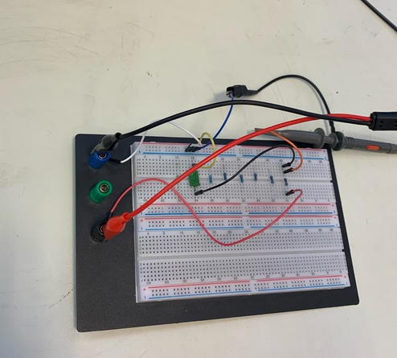
Рисунок 1 - собранная цепь
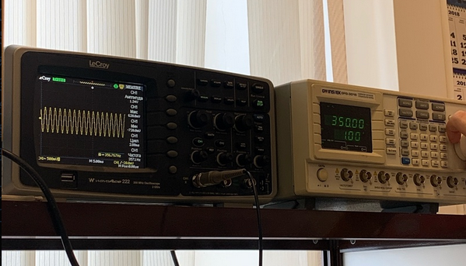
Рисунок 2 - осциллограф и генератор
Произведен расчет амплитудно-частотной характеристики собранной установки для частот 50, 100, 150…500 (таблица 1)

Таблица 1 - АЧХ RC-цепи
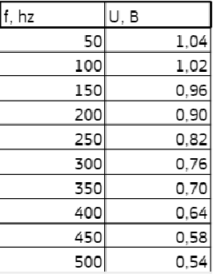
На основе полученных данных выполнен расчет амплитуды для частоты среза (граничной частоты) для максимального U = 1.04
$$Ucp=\frac{U}{\sqrt{2}}=\frac{1.04}{\sqrt{2}}≈0.73528$$
В таком случае граничная частота (частота среза) 𝑓_{ср} = 312
Выполнен расчет постоянной времени 𝜏_{𝑅𝐶} =RC=0.00051 (R = 10000, $C=5.1*{10}^{-9}$)
Выполнен расчет угловой частоты 𝜔_{ср}
$$ω_{ср}=\frac{1}{τ_{RC}}=\frac{1}{0.00051}=1960.78$$
Выполним проверку рассчитанной угловой частоты
$$\frac{ω_{ср}}{2π}=\frac{1960.78}{2*3.14}≈312.2$$
Рассчитанная величина примерно равна граничной частоте, следовательно, расчеты выполнены верно.
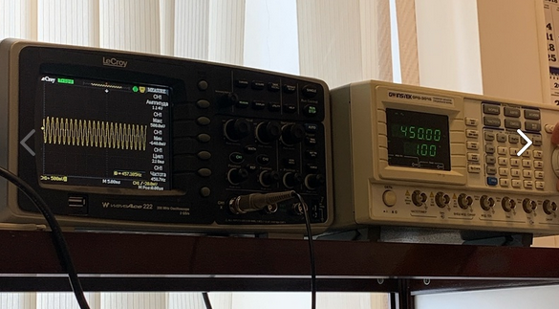
Рисунок 3 - анализ режима работы цепи и снятие данных
Задание 2
Для цепи 𝑅5𝐿3𝐶3 найти резонансную частоту 𝑓рез и две частоты среза 𝑓ср,
рассчитать добротность системы Q.

Выполнение
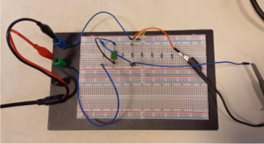
Рисунок 4 - собранная цепь
Резонансная частота f = 76000Гц, напряжение U = 0.56
На основе данных выполнен расчет амлитуды для частоты среза (граничную частоту)
$$U_{ср}=\frac{U}{\sqrt{2}}=\frac{0.56}{\sqrt{2}}≈0,396$$
Экспериментальным путем найдены 2 частоты среза
𝑓_{ср1}=59026
𝑓_{ср2}=94020
Рассчитана разность частот
∆𝑓 = 𝑓_{ср2} − 𝑓_{ср1} = 34994
Тогда добротность системы будет
$$Q= \frac{f_{рез}}{△f_{ср}}=\frac{76000}{34994}≈2.17$$
Задание 3
Подать прямоугольный сигнал уровня 1 вольт. Высчитать отношение
соседних амплитуд на резисторе (большей к меньшей) – декремент
колебаний △. Найти логарифмический декремент колебаний θ. Найти
добротность системы Q.
Выполнение
C = 5,1 * 10⁻⁹
R = 10000
𝜏_{𝑅𝐶} = C * R = 0,00051
𝜔_{ср} = 1960,78
𝑓_{ср} = 312
Экспериментальным путем были найдены значения двух соседних амплитуд
U₁ = 0.372 и U₂ = 0.096
Рассчитан декремент колебаний
$$∆=\frac{U_{1}}{U_{2}}=\frac{0.372}{0.096}=3.875$$
Рассчитан логарифмический декремент колебаний
$$θ=ln ∆ = 1.355$$
Рассчитана добротность системы
$$Q= \frac{π}{θ}=\frac{3.14}{1.355}=2.32$$
Добротность приблизительна равна добротности, рассчитанной во втором задании.
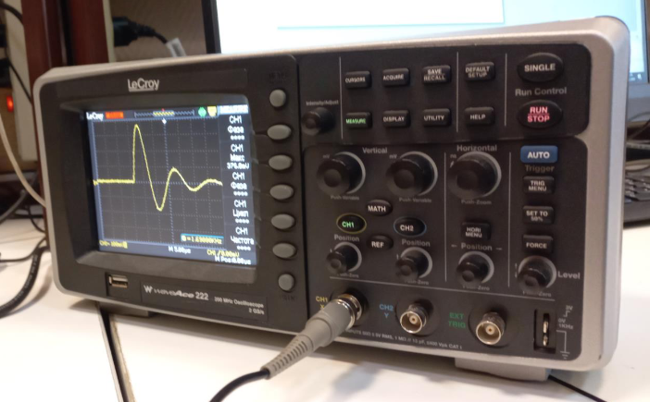
Рисунок 5 - снятие данных с осциллографа в процессе выполнения лабораторной работы
Вывод
Научились экспериментальным путем устанавливать амплитудно-частотные
характеристики RC-цепи. Научились рассчитывать граничную и угловую
частоту RC-цепи. Научились рассчитывать добротность колебаний для RLC-
цепи с помощью частот и с помощью логарифмического декремента
затухания. Научились составлять простейшие цепи и работать с таким
оборудованием, как генератор и осциллограф.

